Краткосрочный проект в средней группе «А» «Золотые рыбки»
Тема: «Зимующие птицы Урала»
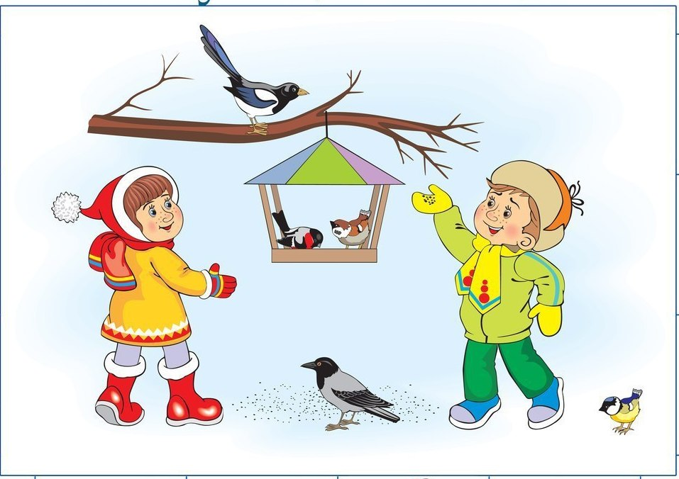

Составила и реализовала
Воспитатель ВВК
Васильева Екатерина Владиславовна
МБДОУ 385

Екатеринбург – 2022г.
«ЗИМУЮЩИЕ ПТИЦЫ»
В современных условиях проблема экологического воспитания дошкольников приобретает особую остроту и актуальность. Именно в период дошкольного детства происходит формирование начал экологической культуры. Поэтому очень важно разбудить в детях интерес к живой природе, воспитывать любовь к ней, научить беречь окружающий мир.
Зимнее время – это не только веселые праздники, оживленное катание с горок, отчаянная игра в снежки, но и крепкие морозы с пронизывающим ветром. В холодное время года зимующим птицам жизненно важно прокормиться. Доступной пищи становится значительно меньше, но потребность в ней возрастает. Иногда естественный корм становится практически недоступным, поэтому многие птицы не могут пережить зиму и погибают.
Актуальность
Многие дети среднего дошкольного возраста не знают названий птиц, обитающих на территории своего города. Наша задача - познакомить детей с птицами, зимующими в нашей местности, с их видами и особенностями; научить заботиться о птицах, помогать им в холодное зимнее время.
Проведя диагностическую беседу, предложив детям демонстрационный материал (карточки с изображением зимующих птиц), удалось установить, что меньше половины группы узнали и назвали правильно 6 птиц: воробья, голубя, синицу, ворону, дятла, сову, а каждый шестой смог вспомнить и назвать только 3 птиц. Из этого следует, что дети имеют малый опыт наблюдения за птицами в природе. У большинства опрошенных детей не сформированы навыки оказания помощи птицам зимой. Именно поэтому я и решила на взять проект: «Зимующие птицы Урала».
Вид проекта: информационный, познавательный.
Цель: расширение и обогащение знаний о зимующих птицах и бережного отношения к ним.
Задачи проекта:
Образовательные
- Закреплять и систематизировать знания детей о зимующих птицах и роли человека в жизни зимующих птиц.
- Учить устанавливать связь между средой обитания и образом жизни птиц.
- Учить детей коммуникативному общению с детьми и взрослыми.
Развивающие
- Развивать познавательные способности детей, учить проявлять
любознательность и самостоятельность.
- Формировать умения и навыки наблюдения за птицами.
- Активизировать познавательную и речевую деятельность детей.
- Способствовать развитию творческих и интеллектуальных способностей воспитанников.
Воспитательные
- Воспитывать у детей желание помогать птицам в трудное для них время.
Сроки реализации проекта: краткосрочный (1-2 недели декабря)
Участники проекта: воспитатели, родители, дети 3-5 лет.
Методы работы: изучение, наблюдение, обобщение, фотографирование.
Объект: птицы.
Предполагаемый результат:
- расширение кругозора детей о зимующих птицах;
- проявление у детей интереса к объектам живой природы (зимующим птицам);
- развитие у детей любознательности, познавательной активности, соблюдение детьми правил поведения в природе, умение проявлять заботу о птицах;
- воспитание у детей сострадания и любви;
- активное участие детей и родителей в помощи птицам;
- повышение компетентности родителей по вопросам экологического образования детей.

Этапы работы
1-й этап – подготовительный
- Обсуждение цели, задач с детьми и родителями.
- Составление плана работы по реализации проекта.
- Перспективное планирование проекта
- Подбор детской художественной литературы.
- Разработка и накопление методических материалов по теме.
2-й этап – основной (практический)
- Внедрение в воспитательно – образовательный процесс эффективных методов и приёмов по расширению знаний дошкольников о зимующих птицах.
- Домашние задание родителям, совместно с ребенком сделать кормушку.
- Заучивание стихотворений о зимующих птиц.
- Наблюдения за птицами у кормушек.
- Отгадывание загадок про зимующих птиц.
- Рассмотреть зимующих птиц на иллюстрациях в книгах и журналах, принести книги в детский сад.
3-й этап – обобщающий
- Ознакомление родителей с результатами проведённой недели: «Зимующие птицы».
- Участие в акции «Птичья столовая»

Совместная деятельность педагога с детьми в разных режимных моментах.

Реализация образовательных областей через виды и формы детской деятельности
Игровая | Познавательно-  исследовательская | Коммуникативная | Двигательная
Дидактические игры. «Собери картинку», «Кто прилетел к кормушке» «Скачет шустрая синица», «Чей это голос»,  «Разукрась птицу», «Угадай-ка», «Кормушка».  Сюжетно-ролевые игры.  «Больница для птиц», «Семья»: сюжет «Идем кормить птиц»,  «Птичья столовая», «В гости к птицам»  Труд. Изготовление кормушек, чистка кормушек, подкормка птиц  Безопасность: «Правила безопасности во время наблюдений за птицами». | Экология. Тема: «Стайка снегирей на ветках рябины»  ФЭМП. Тема: «Сколько птиц к кормушке нашей прилетело?»  Наблюдение за птицами зимой. Наблюдение за синицей, наблюдение за вороной, наблюдение за снегирем, наблюдение за голубями, наблюдение за синичкой. Эксперименты с птичьим пером.  Рассматривание птичьих следов. | Беседы: «Зимующие птицы», «Почему птиц стало меньше», «Знакомство с воробьем», «Синичка-гостья нашего двора», «Кормушка», «Помощь пернатым в зимнее время года»  Решение проблемной ситуации. «Что может произойти, если не подкармливать птиц зимой». Театрализация. «Где обедал воробей»  Творческое рассказывание. «Как я спас птичку». | Упражнения на дыхание: «Дятел», «Ворона», «Филин», «Гуси летят», «Птичка», «Крылья». «Птицы летят», «Птицы кричат».  Упражнение на развитие мелкой моторики рук.» Птичья кормушка» «Я зимой кормлю всех птиц» «Воробьи – воробушки», «Птичка крылышками машет» «Ну-ка, посчитай-ка!» «Мы кормушку смастерили»,  «Дятел» «Сел на ветку снегирек»  «Летит над полем птичка»  «Воробей» «Лесной лекарь»  «Птички» «Птичка»  «Зимовать у нас остались»  «Сорока» «Снегири»  «Сколько птиц к кормушке нашей прилетело» «Воробьи – воробушки», «Сорока»  Подвижные игры: «Птички и кошка», «Птичка и птенчики»  «Кот и воробышки» «Птички в гнездышках» «Ворона и собачка»  «Воробышки» «Совушка», «Воробушки и автомобиль» «Найди свое гнездо», «Воробьи и кошка», «Перелёт птиц», «Воробьи и ворона»  Утренняя гимнастика «Воробьи-воробышки»  Гимнастика пробуждения:
Изобразительная | Конструирование | Восприятие художественной литературы и фольклора | Музыкальная
«Воробушки на кормушке» (лепка)  «Как розовые яблоки на ветках снегири»  «Сова и синица»  «Синички» (аппликация)  «Посмотри-прилетели снегири» (нетрадиционное рисование) | Конструирование из конструктора: постройка кормушки для птиц.  Изготовление кормушек из бросовых материалов | Загадки по теме «Зимующие птицы» В. Звягина «Воробей», Т. Евдошенко «Берегите птиц», «Зимние гости», Ю.Никонова «Снегирь», «Воробьишко», «Умная птичка», К. Лукашевич «Добрая девочка», А. Яшин «Покормите птиц зимой», Н. Тургенев «Воробей», Бианки «Птичья столовая», М. Пришвин «Птицы зимой», П. Соколов «Снегирь», Б. Брехт «Зимний разговор через форточку», Е. Чарушин «Воробей» М. Горький «Воробьишко», + просмотр мультфильма, Н. Рубцова «Воробей» и «Ворона». Сухомлинский «О чём плачет синичка» просмотр мультфильма «Высокая горка», просмотр презентаций: "Зимующие птицы", "Кормушки". Заучивание и чтение стихотворений о зимующих птицах; обсуждение пословиц, поговорок, отгадывание загадок; рассматривание иллюстраций с изображением зимующих птиц. Разучивание стихов С. А. Есенина «Поёт зима, аукает»,  А. Барто «Синица» Заучивание русской народной потешки «Сорока». | Аудиозапись «Голоса птиц». Музыкально - дидактическая игра «Птицы и птенчики», муз. и сл. Е. Тиличеевой. Прослушивание аудиозаписи голосов птиц (синица, воробей, ворона, сорока) из серии П.И. Чайковского «Времена года». Слушание песни «Птички», муз. Т. Ломовой, «Воробей», муз. Ветлина. Пение песни «Птицы и птенчики», муз.и сл. Е. Тиличеевой.
Взаимодействие с семьей | Папка-передвижка для родителей: «Покормите птиц зимой»  Конкурс «Лучшая кормушка»  Сбор корма для птиц  Консультации для родителей: «Как и из чего можно сделать кормушку для птиц». Индивидуальные беседы: «Обсуждаете ли вы дома с ребенком тему недели?

Результаты реализации проекта.
Работа в рамках проекта получалась интересной, у детей расширились знания о зимующих птицах, о том, как нужно помогать этим птицам пережить зиму. Обогатился словарный запас дошкольников увлекательной и познавательной для всех участников проекта.
Многие родители приняли активное участие в изготовлении кормушек, принесли различный корм для птиц, иллюстрации и раскраски для детей в группу. Дети с большим удовольствием слушали рассказы, сказки, стихи о зимующих птицах, отгадывали загадки, играли в разные дидактические и подвижные игры с удовольствием, рисовали птиц, раскрашивали картинки по теме.
Проект позволил расширить кругозор детей о зимующих птицах, у детей сформировалась любознательность, познавательная активность.
В группе улучшилось предметно-развивающая среда: литературой, иллюстрациями, конспектами, наблюдениями.
Цель и задачи, поставленные в начале проекта выполнены.

Литература
- Воронкевич О.А. Добро пожаловать в экологию. Часть 2. Санкт-Петербург, 2004.
- Горький М.А. Воробьишко. – Ленинград: «Детская литература», 1974
- Коломина Н. В. Воспитание основ экологической культуры в детском саду. Москва, 2004
- Чарушин Е.И. Воробей. Программная разработка образовательных областей «Чтение художественной литературы», «Коммуникация» в средней группе детского сада. – Воронеж: ООО «Учитель», 2013
- www.maam.ru
- myshared.ru›
- nsportal.ru›
- ped-kopilka.ru

